Radioaktiv maddə və materialların, ionlaşdırıcı şüa mənbələri olan qurğuların, avadanlıqların və radioaktiv tullantıların daşınması üsullarının və şəraitinin sanitariya qaydalarına uyğun olması barədə sanitar-epidemioloji rəyin verilməsi
Bu xidmət vasitəsilə radioaktiv maddə və materialların, ionlaşdırıcı şüa mənbələri olan qurğuların, avadanlıqların və radioaktiv tullantıların daşınması üsullarının və şəraitinin sanitariya qaydalarına uyğun olması barədə sanitar-epidemioloji rəyin verilməsi üçün elektron müraciət etmək olar. Elektron xidmətdən istifadə etmək üçün https://www.e-gov.az – “Elektron hökumət” portalına daxil olaraq Səhiyyə Nazirliyi tərəfindən təqdim olunan elektron xidmətlər siyahısından” elektron xidmətini seçmək lazımdır. (Şək:1)
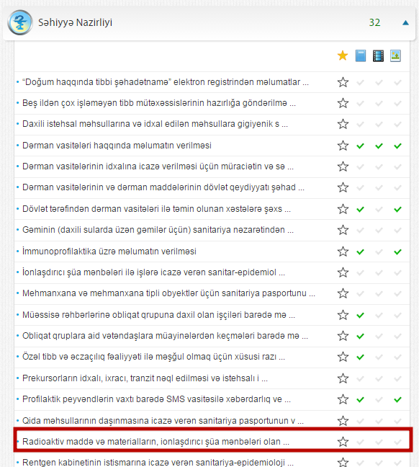
Şəkil:1

Elektron xidmətə daxil olduqdan sonra açılan pəncərənin “Ərizələrim” bölməsində sistem istifadəçinin göndərmiş olduğu ərizələrin siyahasını verir. (Şək:2)

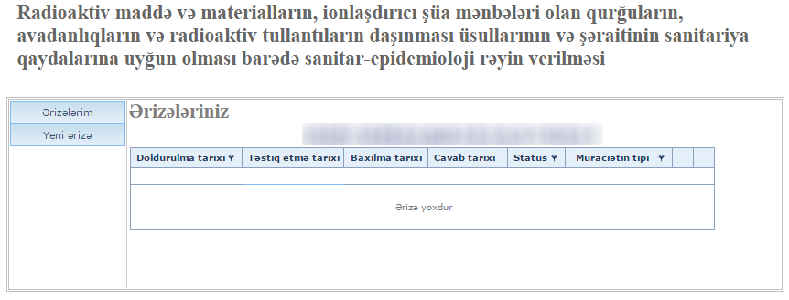
Şəkil:2
İstifadəçi yeni ərizə göndərmək üçün “Yeni ərizə” bölməsinə daxil olmalıdır.
“Yeni ərizə” bölməsinə daxil olduqda açılan pəncərədə istifadəçi fiziki və ya hüquqi şəxs olması barədə məlumat verməlidir. (Şək:3)
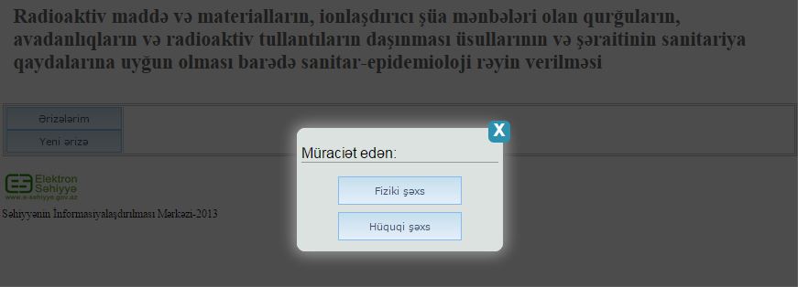
Şəkil:3

“Yeni ərizə” bölməsinə daxil oduqda açılan pəncərədə istifadəçi bölməsində layihəsi baxılan obyektin təyinatı və “Şəxsi məlumatlar” yaşayış ünvanını, fəaliyyət ünvanını, ev,iş telefon, mobil telefon nömrəsini və VEÖN barədə məlumatları daxil etməlidir.(Şək:4)

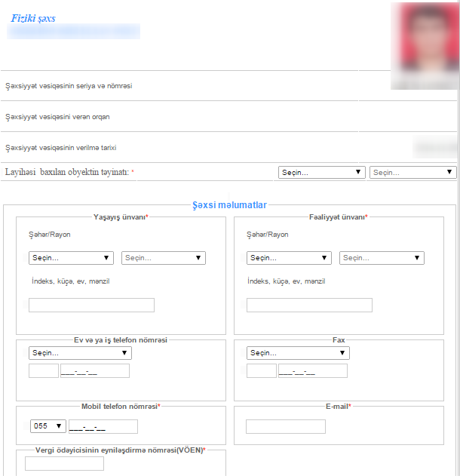
Şəkil:4
Növbəti mərhələdə istifadəçi tibbi müayinənədən keçməyi haqqında məlumatı daxil etməlidir. (Şək:5)
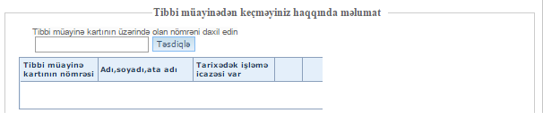
Şəkil:5

Növbəti mərhələdə nəqliyyat vasitələrinin texniki pasportunun elektron formada surətini və istehsalçıdan mənbələrin texniki xarakteristikasını təsdiq edən sənədin elektron formada surətini “Yükle” düyməsindən istifadə etməklə yükləməlidir. (Şək:6)
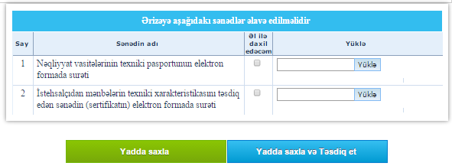
Şəkil:6
Sonda istifadəçi “Yadda saxla” düyməsindən istifadə etməklə yaradılmış müraciəti yadda saxlayaraq sonra göndərə və ya “Yadda saxla və Təsdiq et” düyməsindən istifadə etməklə yaradılmış müraciəti Səhiyyə Nazirliyinin müvafiq qeydiyyat orqanına göndərmiş olur.

